StereoSGBM计算视差图算法

# 实验目的

立体匹配也称作视差估计（disparity estimation），或者双目深度估计。其输入是一对在同一时刻捕捉到的，经过极线校正的左右图像Il和Ir。而它的输出是由参考图像（一般以左图作为参考图像）中每个像素对应的视差值所构成的视差图 d。视差是三维场景中某一点在左右图像中对应点位置的像素级差距。

本文使用了SGBM算法来计算视差图，SGBM（Semi-Global Block Matching）是一种用于计算双目视觉中视差（disparity）的半全局匹配算法，在OpenCV中的实现为semi-global block matching（SGBM）。它是基于全局匹配算法和局部匹配算法的优缺点，提出了一种折中的方法，既能保证视差图的质量，又能降低计算复杂度。

# 算法原理

SGBM的原理可以分为以下几个步骤：

（1）预处理：使用水平Sobel算子对左右图像进行边缘检测，得到梯度图像。

（2）匹配代价计算：对于每个像素，计算其在不同视差下与对应像素的匹配代价，通常使用绝对差或平方差作为代价函数。

（3）能量函数最小化：对于每个像素，定义一个能量函数，包括数据项和平滑项。数据项表示匹配代价，平滑项表示相邻像素的视差连续性。使用动态规划的方法，沿着多个方向（通常为8个或16个）计算累积代价，并求取最小值作为最终代价。

（4）视差图生成：对于每个像素，根据最终代价选择最佳视差，并生成视差图。

（5）视差图后处理：对于视差图中的异常值或空洞，使用一些后处理方法进行修复或填充，例如中值滤波、WLS滤波等。

# 三．实验步骤

下面是SGBM算法中所需要的参数：

minDisparity #表示可能的最小视差值。通常为0，但有时校正算法会移动图像，所以参数值也要相应调整

numDisparities #表示最大的视差值与最小的视差值之差，这个差值总是大于0。在当前的实现中，这个值必须要能被16整除

uniquenessRatio#表示由代价函数计算得到的最好（最小）结果值比第二好的值小多少（用百分比表示）才被认为是正确的。通常在5-15之间。

speckleRange #指每个已连接部分的最大视差变化，如果进行斑点过滤，则该参数取正值，函数会自动乘以16、一般情况下取1或2就足够了。

speckleWindowSize #表示平滑视差区域的最大窗口尺寸，以考虑噪声斑点或无效性。将它设为0就不会进行斑点过滤，否则应取50-200之间的某个值。

disp12MaxDiff #表示在左右视图检查中最大允许的偏差（整数像素单位）。设为非正值将不做检查。

P1 = P1, #控制视差图平滑度的第一个参数

P2 = P2 #控制视差图平滑度的第二个参数，值越大，视差图越平滑。P1是邻近像素间视差值变化为1时的惩罚值，#p2是邻近像素间视差值变化大于1时的惩罚值。

实验过程首先读取图片，初始化参数：

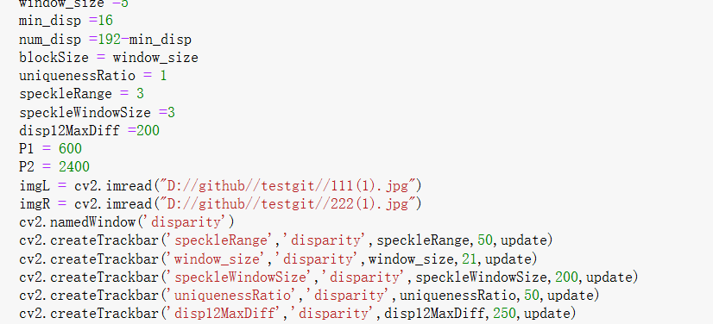

然后创建一个SGBM实例：

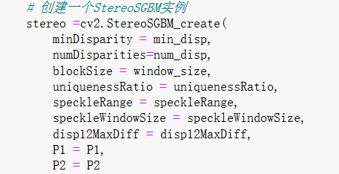

最后利用updata()函数进行结果展示：

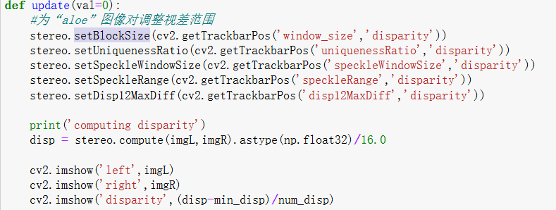

# 四．实验结果

选取左右两幅图片：



实验结果：

